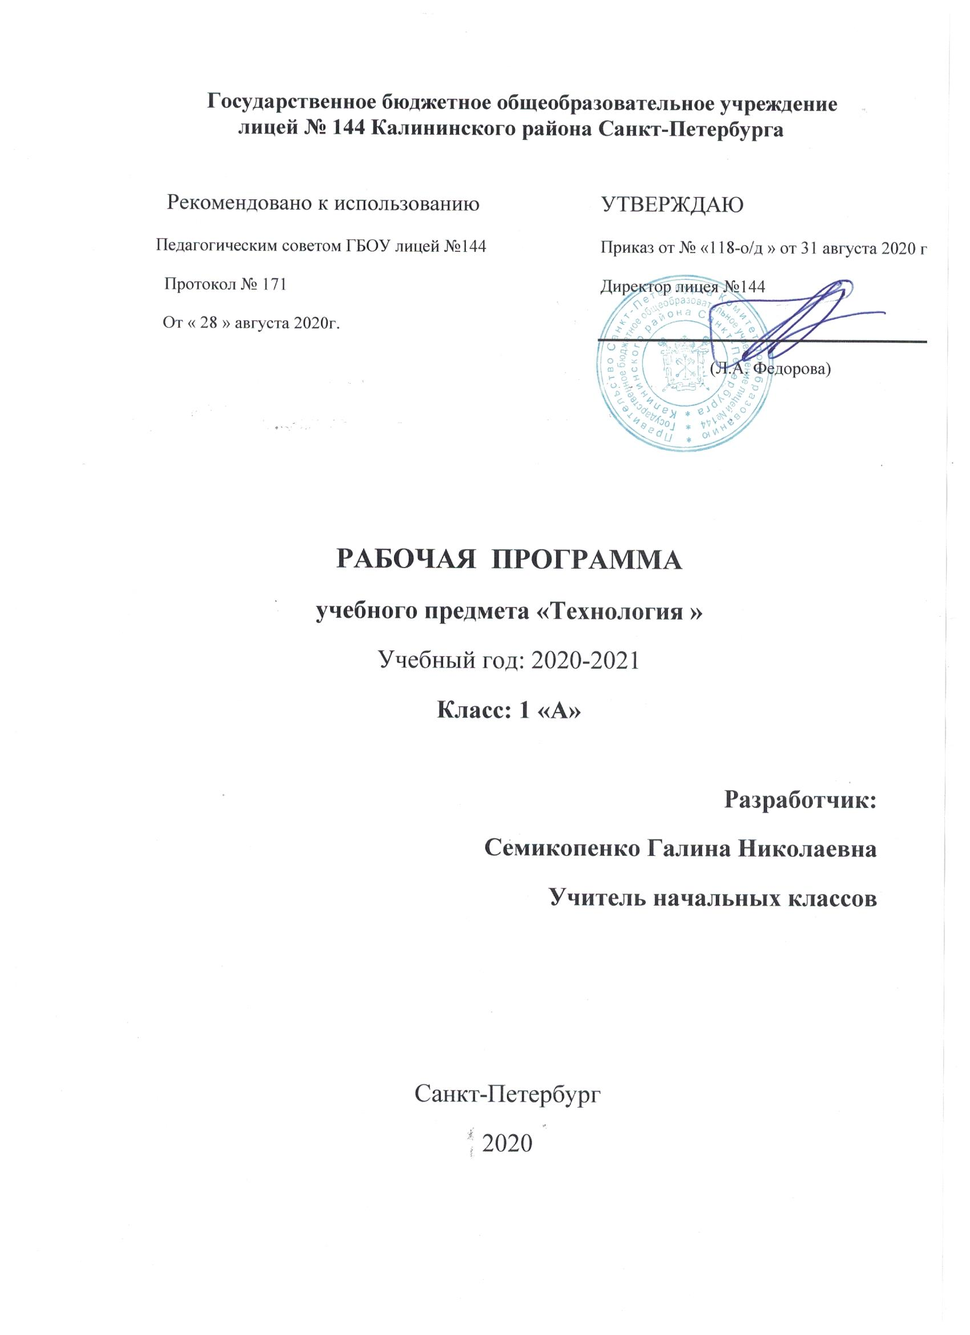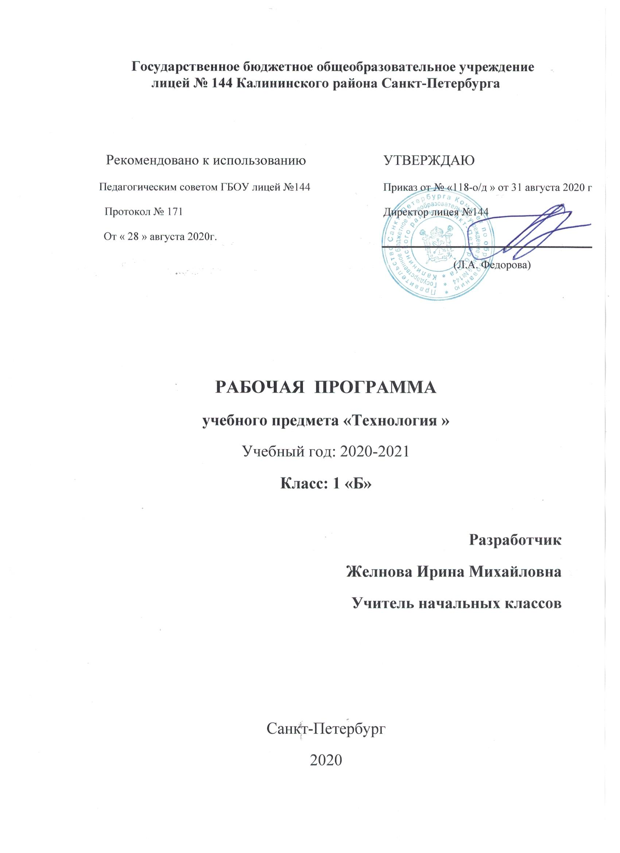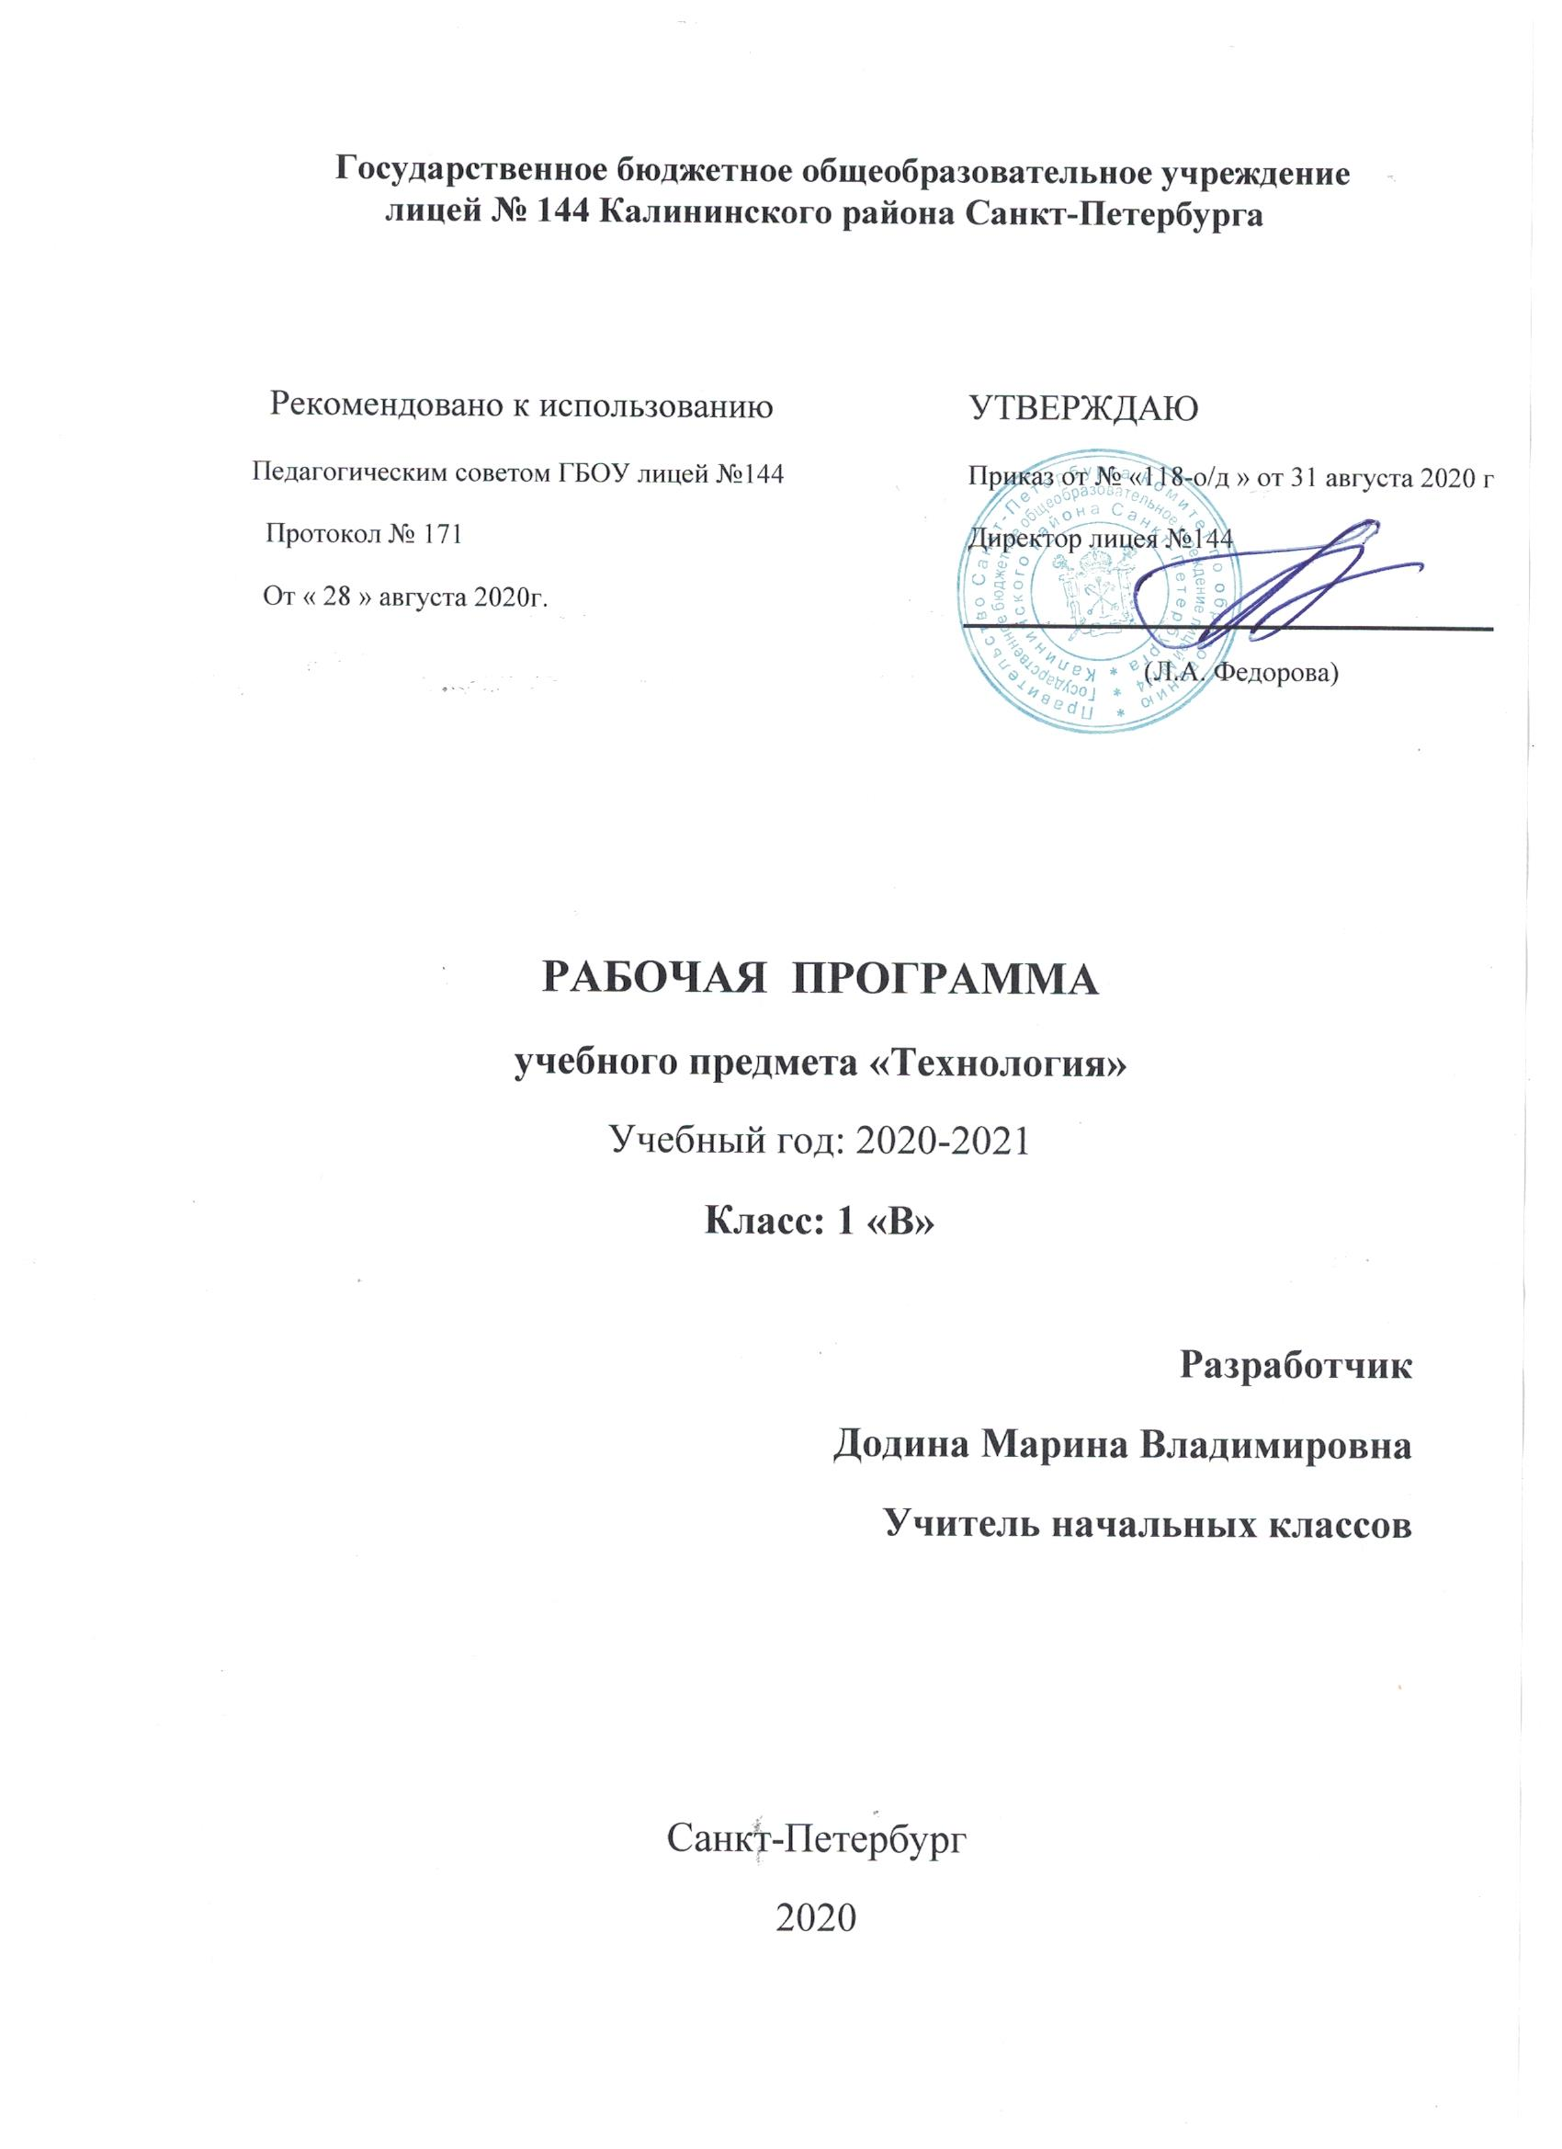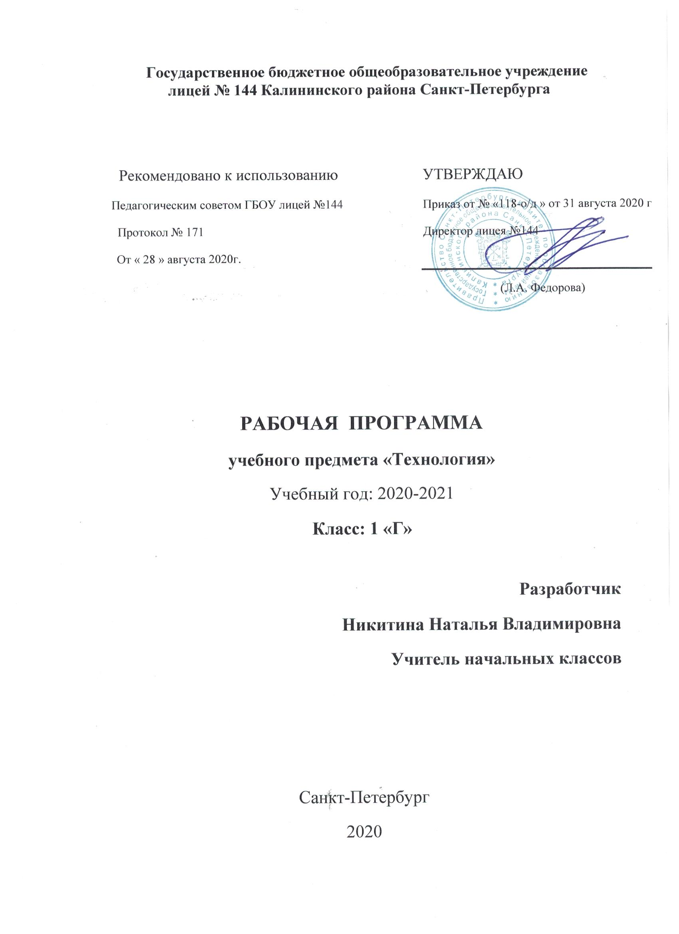

Пояснительная записка

Рабочая программа по технологии для 1 класса разработана на основе авторской программы Е.А.Лутцевой, Т.П.Зуевой по технологии (Сборник рабочих программ. – М.: Просвещение, 2016) в соответствии с требованиями федерального компонента государственного стандарта второго поколения начального общего образования.
Цель изучения курса технологии – развитие социально значимых личностных качеств (потребность познавать и исследовать неизвестное, активность, инициативность, самостоятельность, самоуважение и самооценка), приобретения первоначального опыта практической преобразовательной и творческой деятельности в процессе формирования элементарных конструкторско-технологических знаний и умений и проектной деятельности, расширение и обогащение личного жизненно-практического опыта, представлений о профессиональной деятельности человека.
Задачи:
- стимулирование и развитие любознательности, интереса к технике, потребности познавать культурные традиции своего региона, России и других государств;
- формирование целостной картины мира материальной и духовной культуры как продукта творческой предметно-преобразующей деятельности человека;
- формирование мотивации успеха и достижений, творческой самореализации на основе организации предметно-преобразующей, художественно-конструкторской деятельности;
- формирование первоначальных конструкторско-технологических знаний и умений;
- развитие знаково-символического и пространственного мышления, творческого и репродуктивного воображения; творческого мышления;
- развитие регулятивной структуры деятельности, включающей целеполагание, планирование (умение составлять план действий и применять его для решения практических задач), прогнозирование, контроль, коррекцию и оценку;
- формирование внутреннего плана деятельности на основе поэтапной отработки предметно-преобразовательных действий;
- развитие коммуникативной компетентности младших школьников на основе организации совместной продуктивной деятельности;
- ознакомление с миром профессий, их социальным значением, историей возникновения и развития;
- овладение первоначальными умениями передачи, поиска, преобразования, хранения информации, использования компьютера; поиск (проверка) необходимой информации в словарях, каталоге библиотеки.

Программа обеспечена следующим учебно-методическим комплектом:
- Е.А.Лутцева, Т.П.Зуева. Технология. 1 класс. Учебник для общеобразовательных учреждений. – М.: Просвещение, 2017.
- Е.А.Лутцева, Т.П.Зуева. Технология. Рабочая тетрадь. 1 класс. – М.: Просвещение, 2017
- Е.А.Лутцева, Т.П.Зуева. Технология. Рабочие программы. 1-4 классы. Пособие для учителей общеобразовательных учреждений. – М.: Просвещение, 2017
Общая характеристика учебного курса

В основу содержания курса положена интеграция технологии с предметами эстетического цикла (изобразительное искусство, литературное чтение, музыка). Основа интеграции – процесс творческой деятельности мастера, художника на всех этапах (рождение идеи, разработка замыслов, выбор материалов, инструментов и технологии реализации замысла, его реализация), целостность творческого процесса, использование единых, близких, взаимодополняющих средств художественной выразительности, комбинирование художественных технологий. Интеграция опирается на целостное восприятие младшим школьником окружающего мира, демонстрируя гармонию предметного мира и природы. При этом природа рассматривается как источник вдохновения художника, источник образов и форм, отражённых в народном быту, творчестве.

Место учебного предмета в учебном плане

Предмет «Технология» входит в область «Технология», изучается 33 ч (1 раз в неделю).
С целью оптимизации учебной деятельности первоклассников используются следующие формы организации учебного процесса: индивидуальные, парные, групповые, а также нетрадиционные формы проведения урока: урок-сказка, урок-экскурсия, урок-игра, урок фантазирования, урок-выставка.
Урок является основной формой организации учебного процесса для решения задач данной программы.
Для контроля за освоением программного материала используются самостоятельные практические работы.
Контроль за уровнем достижений учащихся по технологии проводится в форме практических работ, творческих отчетов.

Ценностные ориентиры содержания курса

«Технология» как учебный предмет является комплексным и интегративным. В содержательном плане он предполагает следующие взаимосвязи с основными предметами начальной школы:
- с изобразительным искусством – использование средств художественной выразительности в целях гармонизации форм и конструкций, изготовление изделий на основе законов и правил декоративно-прикладного искусства и дизайна;
- с математикой – моделирование, выполнение расчётов, вычислений, построение форм с учётом основ геометрии, работа с геометрическими формами, телами, именованными числами;
- с окружающим миром – рассмотрение и анализ природных форм и конструкций как универсального источника инженерно-художественных идей для мастера; природы как источника сырья с учётом экологических проблем;
- с родным языком – развитие устной речи на основе использования важнейших видов речевой деятельности и основных типов учебных текстов в процессе анализа заданий и обсуждения результатов практической деятельности; повествование о ходе действий и построении плана деятельности;
- с литературным чтением – работа с текстами для создания образа, реализуемого в изделии, извлечение предметной информации из деловых статей и текстов.
Результаты освоения учебного предмета

Изучение курса в соответствии с требованиями ФГОС НОО направлено на достижение следующих результатов:
Личностными результатамиявляетсявоспитание и развитие социально и личностно значимых качеств, индивидуально-личностных позиций, ценностных установок: внимательное и доброжелательное отношение к сверстникам, младшим и старшим, готовность прийти на помощь, заботливость, уверенность в себе, чуткость, доброжелательность, общительность, эмпатия, самостоятельность, ответственность, уважительное отношение к культуре всех народов, толерантность, трудолюбие, уважительное отношение к своему и чужому труду и его результатам, самооценка, учебная и социальная мотивация.
Метапредметнымирезультатамиизучения технологии является освоение учащимися универсальных способов деятельности, применимых как в рамках образовательного процесса, так и в реальных жизненных ситуациях (умение принять учебную задачу или ситуацию, выделить проблему, составить план действий и применять его для решения практической задачи, осуществлять информационный поиск, необходимую корректировку в ходе практической реализации, выполнять самооценку результата), развитие логических операций, коммуникативных качеств.
Предметнымирезультатами изучения технологии является получение первоначальных представлений о созидательном и нравственном значении труда в жизни человека и обществ; о мире профессий и важности правильного выбора профессии; приобретение навыков самообслуживания; овладение технологическими приёмами ручной обработки материалов; усвоение правил техники безопасности; приобретение первоначальных навыков совместной продуктивной деятельности, сотрудничества, взаимопомощи, планирования и организации.
Содержание учебного курса

№ п/п | Раздел | Количество часов
 |  | Авторская программа | Рабочая программа
1. | Природная мастерская | 7 | 7
2. | Пластилиновая мастерская. Технологияручнойобработкиматериалов. | 4 | 4
3. | Бумажная мастерская | 16 | 16
4 | Текстильная мастерская. | 5 | 4
 | Резерв | 1 | 2
 | Итого | 33 | 33

